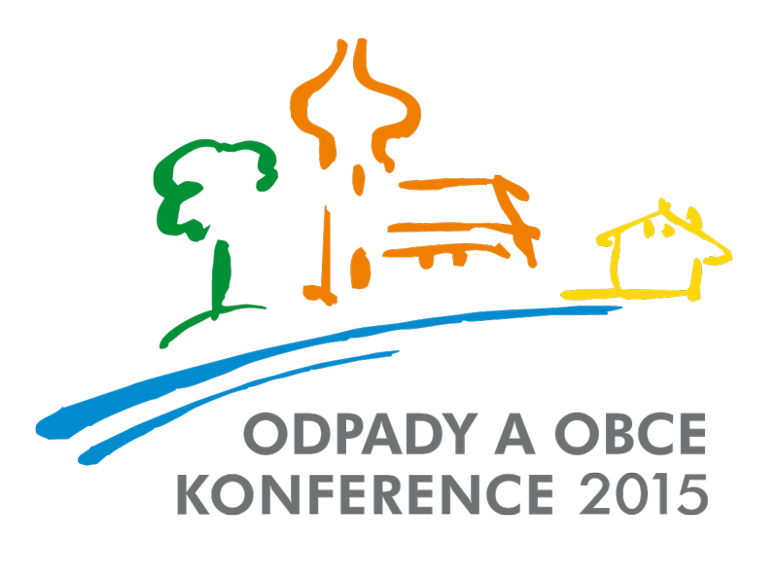

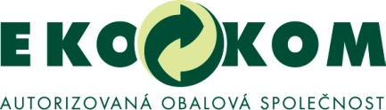

8.června 2014

Tisková zpráva
Šestnáctý ročník konference Odpady a obce se bude konat v Hradci Králové 10. a 11. června 2015.

Již šestnáctým rokem se v Hradci Králové koná konference Odpady a obce 2015, která je součástí cyklu odborných konferencí Odpadové dny 2015. Také letos se na konferenci sejdou zástupci obcí a měst, veřejné správy a široké odborné veřejnosti, kteří budou diskutovat o aktuálních tématech v oblasti hospodaření s odpady.
Mezi hlavní témata letos organizátoři zařadili stav a vývoj legislativy v odpadovém hospodářství, komunální odpadové hospodářství jako veřejná služba, ekonomika nakládání s odpady v obcích, způsoby sběru kovových odpadů a zpětného odběru elektrozařízení. Neméně zajímavým budou motivační poplatkové systémy pro občany.
Již tradičně proběhne v rámci konference slavnostní vyhlášení výsledků soutěže obcí „O křišťálovou popelnici“ za rok 2014. V prestižním celostátním klání jsou obce hodnoceny podle dosažených výsledků v třídění odpadů a aktivity v oblasti nakládání s komunálním odpadem. Soutěž je určena všem obcím zapojeným v systému EKO-KOM.
Celostátní soutěž volně navazuje na krajské soutěže v třídění odpadů, které probíhají každoročně ve všech krajích ČR a jsou součástí společných projektů mezi EKO-KOM, a.s. a jednotlivými kraji. Součástí projektů je technická podpora tříděného sběru, kdy EKO-KOM, a.s. nakupuje a bezplatně zapůjčuje obcím sběrné nádoby. Oblíbené jsou rovněž vzdělávací semináře pro zástupce samospráv a státní správy. V rámci krajských projektů probíhá dlouhodobá komunikační kampaň na zvýšení aktivní účasti obyvatel na třídění odpadů.
Kromě projektů s kraji EKO-KOM, a.s. každoročně realizuje ve spolupráci s obcemi a městy celou řadu dalších aktivit. Projekty jsou zaměřeny na podporu a rozvoj třídění komunálních a obalových odpadů. „V současné době probíhá spolupráce s městem Brno, kde je mimo jiné podporován rozvoj sběru plastových odpadů. V obcích na Sedlčansku a Vimpersku se v rámci dalšího projektu ověřují možnosti tříděného sběru a dalšího nakládání s využitelnými složkami komunálních odpadů. EKO-KOM také podporuje vzdělávací centra a to v odpadovém hospodářství v Černošíně, Třebíči, Brně a Vimperku,“ vyjmenovává některé z aktivit společnosti tisková mluvčí společnosti Šárka Nováková.
Žádané jsou rovněž projekty na optimalizaci odpadového hospodářství měst a obcí, které napomáhají k efektivnímu řízení a účelnému vynakládání nákladů na hospodaření s odpady. Dalším typem projektů jsou společné víceleté projekty zaměřené na obnovu a rozvoj sběrné sítě v konkrétních městech nebo sdruženích obcí. Díky jedné z nejkvalitnějších sběrných sítí, na jejímž vytvoření se svými investicemi významně podílela právě společnost EKO-KOM, tak mají obyvatelé ČR možnost třídit své odpady do 253 000 barevných kontejnerů.
Projekty na rozvoj sběrné sítě a podporu tříděného sběru jsou významným nástrojem spolupráce mezi společností EKO-KOM, a.s. a obcemi v ČR. Výsledky některých projektů budou prezentovány na konferenci Odpady a obce 2015.

Kontakt: Šárka Nováková, tisková mluvčí společnosti EKO-KOM, a.s.,

novakova@ekokom.cz, tel.: 602 186 205, www.ekokom.cz, www.jaktridit.cz

